**Тестовое задание по SQL и T-SQL**

1. Дана следующая схема данных:

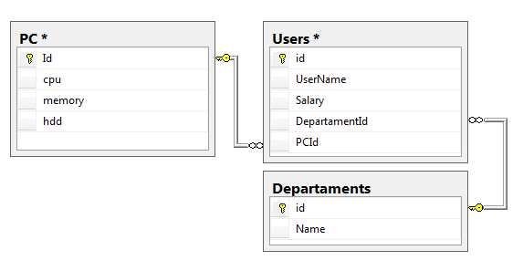

**PC** – таблица компьютеров: cpu – тактовая частота (MHz), memory – память (Mb), hdd – жесткий диск (Gb)

**Users** – Таблица пользователей: UserName – имя пользователя, Salary оклад (руб.)

**Departaments** – Таблица отделов предприятия: Name – наименование отдела.

* 1. Написать запрос, который сформирует выборку тактовых частот процессоров компьютеров (cpu) у которых объем памяти равен 3000Mb.

Select cpu from PC where memory = 3000

* 1. Написать запрос, который сформирует выборку пользователей, компьютер которых содержит жесткий диск объемом > 500Gb. Выборка так же должна содержать отдел, в котором работает пользователь.

Select * from users where PCId in (select Id from PC where hdd > 500)

* 1. Написать запрос, который сформирует выборку отделов и количества сотрудников, работающих в этих отделах. Вывести наименование отдела и кол. сотрудников данного отдела.

Select Name, (select count(*) from Users ud where ud.DepartmentId = dp.id) users from Departments dp

* 1. Написать запрос, который сформирует выборку отделов и количество сотрудников, у которых сумма оклада больше 100 тыс. руб. Вывести наименование отдела и кол. сотрудников данного отдела и сумму окладов сотрудников.
  2. Написать запрос, который сформирует выборку компьютеров отдела, у сотрудников которого максимальная сумма окладов.

1. Написать хранимую процедуру обновления данных в таблице для MSSQL до версии 2008 и для MSSQL начиная с версии 2008. Процедура должна реализовывать логику добавления данных в таблицу при их отсутствии и обновлении данных в таблице при их наличии.
2. Дана таблица

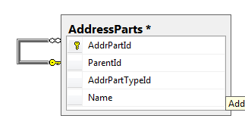

**AddressParts** – таблица адресообразующих элементов. ParentId – ссылка на родительский элемент, Name - наименование адресообразующего элемента.

* 1. Написать запрос, который сформирует выборку всех родительских элементов по заданному параметруAddrPartId.
  2. Написать функцию, которая по заданному параметру AddrPartId сформирует на выходе строку, содержащую полный адрес по всем родительским адресообразующим элементам.